КАРТА ДИСТАНЦИОННОГО ЗАНЯТИЯ

Дата:15 апреля
Класс: 3
Предмет: литературное чтение
Учитель: Чернопазова Е.Н.
Адреса обратной связи: elena-chernopazova@yandex.ru,
Наш 3 класс https://vk.com/club151507684
https://classroom.google.com/w/NTU1ODEyOTc1MDZa/t/all
Инструкция для учащегося
Работа с учебником с. 96, видеозапись
План-конспект учебного занятия:
Тема: Переводная литература для детей. Б. Заходер «Винни –Пух» (предисловие). Особенности переводной литературы.
Цель: формировать понятие переводная литература; создать условия для ознакомления обучающихся с фактами из биографии Б. Заходера и предисловием произведения «Винни - Пух»; продолжить работу над формированием умений и навыков чтения.
- Речевая разминка.
Белый снег, белый мел, белый заяц тоже бел.
А вот белка не бела, белой даже не была.
- Проговорим:
1р. -медленно, 2р. - быстро, 3р. -тихо, 4р - громко.

2) Актуализация знаний
- Ребята, сказки каких народов вы знаете? (французские, немецкие, польские, английские и т.д.)
- Можем ли прочитать их на оригинальном языке? (нет)
- Почему? (нам неизвестен язык, на котором они написаны)
- Кто же помогает нам прочитать иностранные сказки?
Переводчик — специалист, занимающийся переводом, то есть созданием письменного или устного текста на определенном языке.
- Тяжело ли быть переводчиком?
- Конечно, тяжело. Перевести книгу с одного языка на другой - это целое искусство. Надо не только знать языки, но и обладать талантом писателя, проявить выдумку, находчивость.
- Назовите имена известных переводчиков книг для детей (С.Я. Маршак, К. Чуковский, А. Веденский и т.д.)
- Какие переведённые произведения вы знаете? ("Дом, который построил Джек", "Робин - Бобин», «Жизнь и удивительные приключения Робинзон Крузо», «Приключения Тома Сойера", «Остров сокровищ».)
- Мы сегодня познакомимся с одним из переводных произведений.

3) Работа по теме урока
— Отгадайте загадку:
Мишка решил стать похожим на тучку:
С шариком мишки, ну, очень летучи.
Мёда отведать толстяк захотел,
Только он пчёл обмануть не сумел.
Как его звали? Считаю до двух…
Это весёлый медведь (Винни-Пух)
- Но сегодня мы познакомимся лишь с предисловием этого произведения. Если вам интересно это произведение, можете почитать его.

- Откройте стр. 96. Прочитайте имя автора. (Борис Заходер)

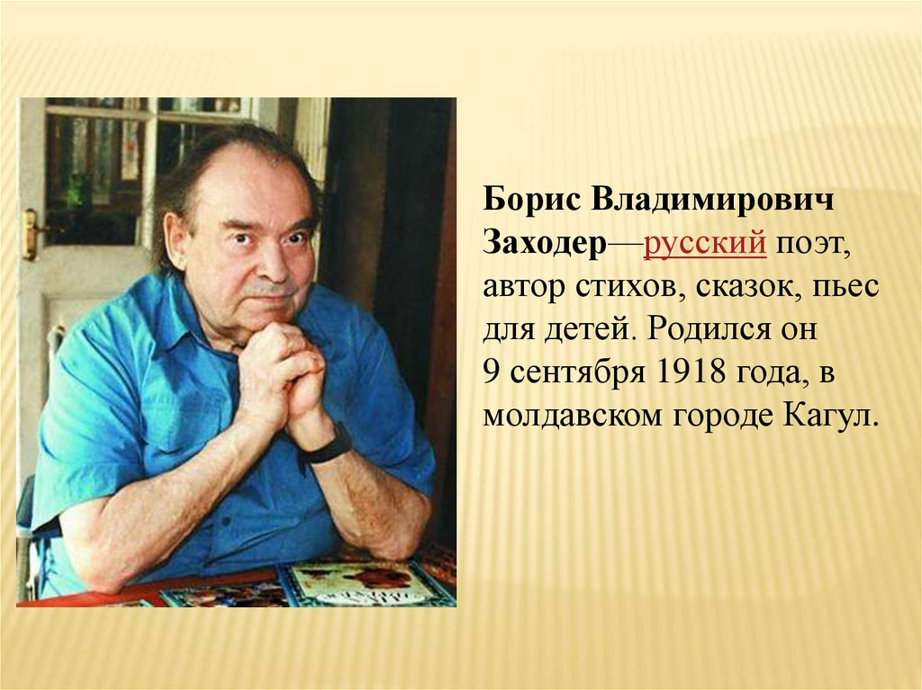
Борис Владимирович Заходер - русский поэт, автор стихов, сказок, пьес для детей. Родился он 9 сентября 1918 года, в молдавском городе Кагул. Детство провел в Москве. После школы Борис Владимирович поступил в Литературный институт, откуда в 23 года ушел на фронт по собственному желанию. Институт окончил в 1946 году, после демобилизации.
В армейской печати военных лет появились его стихотворения, однако к профессиональным занятиям литературой Борис Владимирович пришел лишь в начале 1950-ых годов. Первой серьезной публикацией был сборник переводов "Веселые стихи польских поэтов".
Заходер стихи для детей писал так, что прочитав или услышав их один раз, сразу хочется познакомиться со всем его творчеством. Стихи Бориса Заходера одновременно смешные и грустные, иногда просто задорные, но чаще с глубоким смыслом, в басенном жанре.

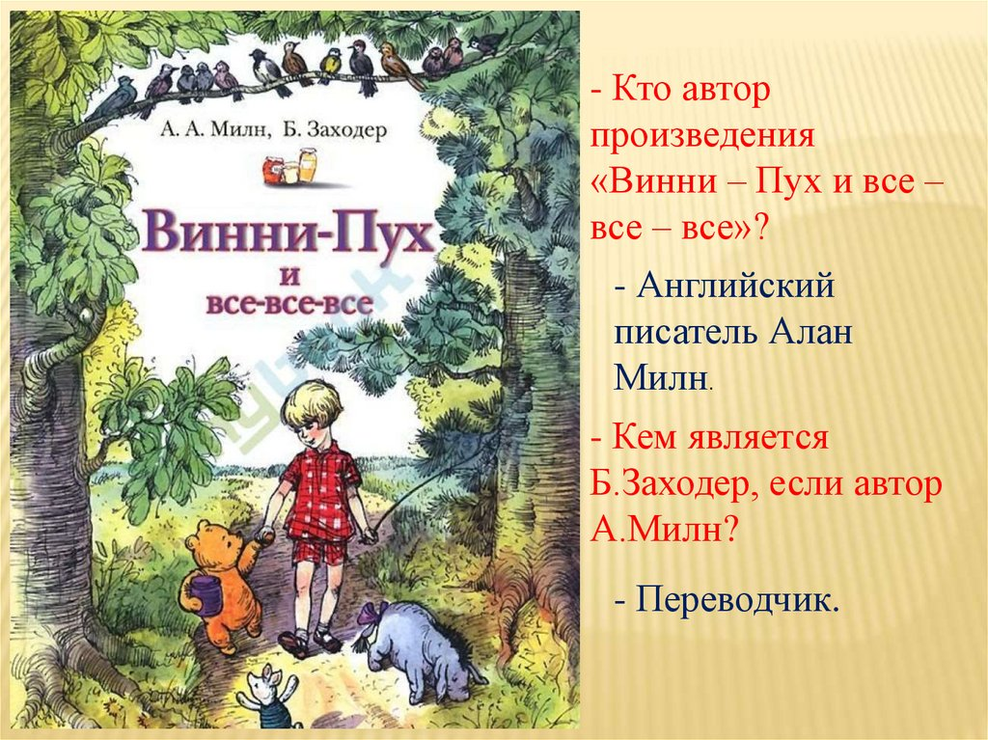

4) Работа с учебником
С. 96 – чтение предисловия

Дополнительно: https://www.youtube.com/watch?v=ZJXxH3jz7gI&feature=emb_logo

